**Согласование плановой недоступности**

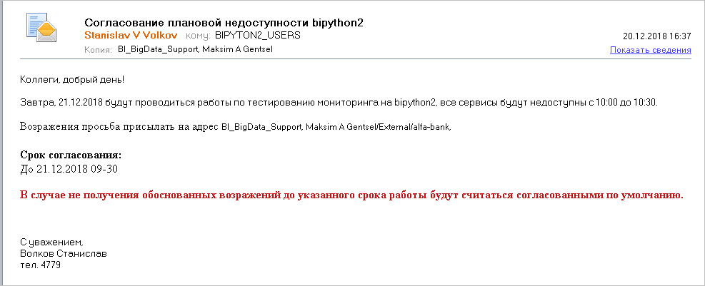

Коллеги, добрый день!

Завтра, 21.12.2018 будут проводиться работы по тестированию мониторинга на bipython2, все сервисы будут недоступны с 10:00 до 10:30.

Возражения просьба присылать на адрес BI_BigData_Support, Maksim A Gentsel/External/alfa-bank,

**Срок согласования:**  
До 21.12.2018 09-30

**В случае не получения обоснованных возражений до указанного срока работы будут считаться согласованными по умолчанию.**



Коллеги, добрый день!

Работы продолжаются, предварительное время окончания 11:30



Коллеги, добрый день!

Работы завершены, сервисы доступны.

Коллеги, добрый день!

В понедельник 24.12.2018 с 09:00 до 09:10 планируется недоступность сервисов Hue и Impala на кластере BDA31 в связи с проведением плановых системных работ по увеличению таймаута ожидания для Impal-ы.

*С уважением,*

*Полюхова Евгения,*

Коллеги, срок восстановления доступности переносится на 12:00

С Уважением,  
Дмитрий Кузнецов,  
УАТиС, Центр BI  
6835

Коллеги, предпринятые меры не дали устойчивого эффекта.

Срок восстановления доступности переносится на 13:30. В течении этого периода планируется провести более прицельный комплекс восстановительных мероприятий

С Уважением,  
Дмитрий Кузнецов,  
УАТиС, Центр BI  
6835

Коллеги,

восстановительные мероприятия затягиваются. Прогнозируемый срок восстановления - 14:30

С Уважением,  
Дмитрий Кузнецов,  
УАТиС, Центр BI  
6835